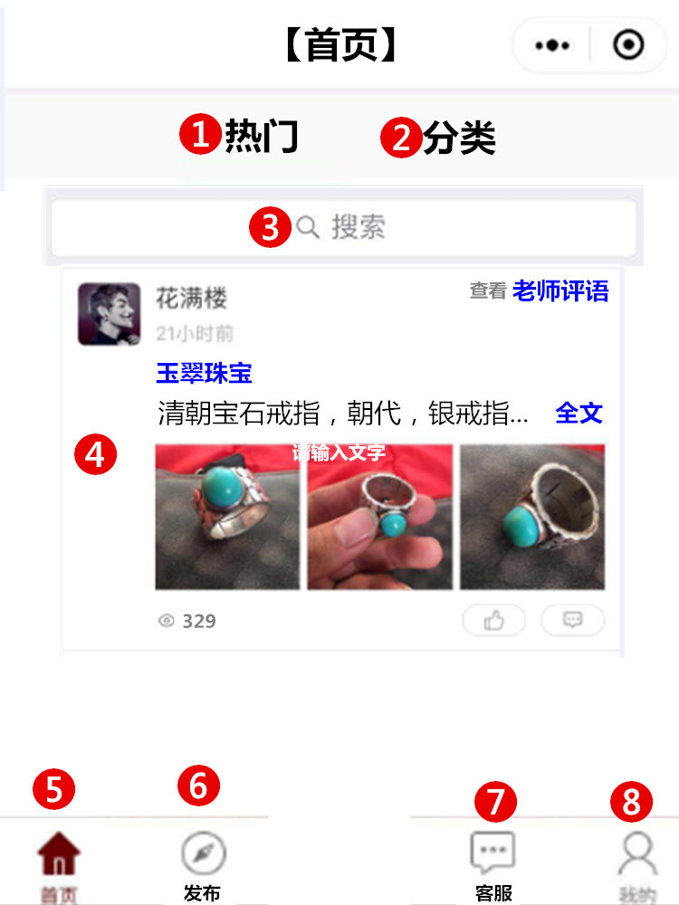

# 1：点击热门跳转到热门页面

# 2: 点击分类跳转到分类页面

# 3：搜索，输入搜索内容，搜索用户发布内容的文字匹配

# 4：点击板块内所有内容跳转到【宝贝详情】

# 5：点击首页刷新首页内容

# 6：点击发布跳转发布页面

# 7：点击客服跳转到客服页面

# 8：点击我的跳转到我的主页